**РАСЧЁТНО-ПОЯСНИТЕЛЬНАЯ ЗАПИСКА**

_______________________________АС Ресторан____________________________

# Содержание

1 Аннотация 3

2 Содержание 4

3 Список сокращений и обозначений 6

4 Введение 6

1. Анализ предметной области 6

1.1 Графическая модель предметной области 6

1.2 Описание предметной области 6

1.3 Ограничения предметной области 7

1.4 Описание входных документов и сообщений 7

1.5 Описание выходных документов и сообщений 8

2. Функциональная модель предметной области 9

2.1 Описание функциональных задач каждого пользователя системы 9

2.2 Спецификационный вариант функциональной модели ПО 9

2.3 Модель предметной области в нотации IDEF0 (граф. схема и описание) 10

2.4 Модель предметной области в нотации DFD (граф. схема и описание) 11

3. Инфологическая модель предметной области 13

3.1 Графическая диаграмма инфологической модели 13

3.2 Спецификационный вариант инфологической модели 13

3.3 Графические диаграммы связей атрибутов для каждой сущности 16

4. Выбор СУБД 18

5. Даталогическая модель предметной области 19

5.1 Графическая диаграмма 19

5.2 Спецификационный вариант даталогической модели 19

6. Схема работы системы 21

6.1 Графическая схема 21

6.2 Описание графической схемы 21

7. Структурная схема системы 22

7.1 Графическая схема 22

7.2 Описание структурной схемы 22

8. Граф-диалога системы 24

8.1 Графическая схема 24

8.2 Описание граф – диалога 24

8.3 Запросы 28

1) Руководство пользователя 32

2) Программа и методика испытаний 33

3) Заключение 34

4) Литература 34

5) Приложения 34

6) Техническое задание. 34

7) Оглавление. 36

1. Наименование проекта. 37

2. Основание для разработки 37

3. Назначение разработки 37

4. Исполнитель 37

5. Технические требования к системе. 37

5.1. Общие требования 37

5.2. Функциональные требования 37

5.3. Требования к входным и выходным данным 38

5.4. Требования к программному обеспечению 38

5.5. Требования к техническому обеспечению 39

5.6. Требования к лингвистическому обеспечению 39

5.7. Требования к условиям эксплуатации 39

5.8. Требования к надежности 39

6. Требования к документации 39

7.Технико-экономические показатели 40

8. Стадии и этапы разработки 40

8.1. Сроки выполнения отдельных этапов и работ по КР 40

9. Порядок контроля и приема задания 40

10. Дополнительные условия 40

Лист 1. Графическая модель предметной области 41

Лист 2. Диаграмма IDEF0 функциональной модели предметной области 42

Лист 3. Диаграмма DFD функциональной модели предметной области (контекстная диаграмма) 43

Лист 3. Диаграмма DFD функциональной модели предметной области 44

Лист 4. Диаграмма инфологической модели 45

Лист 5. Даталогическая модель предметной области 46

Лист 6. Схема работы АС 47

Лист 7. Структурная схема АС 48

Лист 8. Граф-диалога системы 49

# Список сокращений и обозначений

1. АС – автоматизированная система
2. Access – сокращение СУБД MS Access
3. SQL Server – сокращение СУБД Microsoft SQL Server Management Studio
4. ПрО – предметная область
5. Граф. схема – графическая схема
6. ПО – программное обеспечение
7. БД – база данных
8. СУБД - Система управления базами данных
9. АРМ – автоматизированное рабочее место

# Введение

При выполнении курсовой работы были поставлены следующие цели:

* Получение навыков инфологического и даталогического проектирования баз данных
* Освоение Access, SQL Server
* Получение навыков создания приложений к базам данных на C#
* Получение навыков грамотного оформления документации:
  + описание предметной области
  + инфологическая модель
  + даталогическая модель
  + структурная схема системы
  + граф диалога
  + DFD диаграмма
  + IDEF0 диаграмма

Итогом выполнения курсовой работы должна быть АС Ресторан, которая позволит автоматизировать сбор, хранение и предоставление актуальной информации о блюдах, ингредиентах и рецептах

# Анализ предметной области

# Графическая модель предметной области

Изображение предметной области представлено в графической части «Приложения» - Лист 1.

# Описание предметной области

Тема предметной области – АС учета и планирования меню крупного ресторана.

В рамках данной лабораторной работы воссоздается база данных для организации работы одного определенного ресторана.

Основные задачи ресторана:

- непрерывный постоянный сбор, обработка информации о наличии блюд, количеству возвратов блюд, качестве блюд и т.д.

- диагностика продаж.

- разработка новых блюд.

- регулирование блюд под каждого покупателя.

- проведение всех видов дезинфекции ресторана(вызов клинингого агентства, ежедневная уборка).

- постоянная проверка качества блюд, поступающих от поставщиков.

- проведение дегустационных мероприятий по нахождению клиентами новых вкусовых предпочтений.

- оценка качества проверяющими и эффективные способы борьбы с недостатками ресторана.

- любая помощь клиенту в выборе или составе идеального блюда.

- повышение квалификации поваров, официантов, барменов и сомелье.

- ведение документов в установленном порядке и предоставление отчетности.

Возложенные на дежурную часть задачи выполняют работающий в конкретный день персонал, в соответствии с установленным в штатном порядке расписанием.

Фирма поставщика несет ответственность за поставщика. Поставщик несет ответственность за качество продукта. Ресторан несет ответственность за: правильный уход за продуктами и приготовление изысканных блюд.

База данных должна позволить пользователю просматривать информацию о проводимых поставках, о блюдах, о способах приготовления блюд, о наличии ингредиентов для нужного блюда или же способах замены того или иного ингредиента, о типах блюд, об учетах продажи.

Работа ресторана проводится поварами, которым приносят пожелания гостей, они знают рецептуру и с учетом пожелания гостей готовят блюда. Управляющие ведут журнал, где записывают о дефектах блюда, если оно было возвращено на кухню. Поставщики отвозят в ресторан свои продукты. Для каждого возврата блюда, прихода блюда или его ухода контролируется дата

Описание категорий пользователей, их запросов и сообщений

Пользователь «Администратор»:

* Просмотр и добавление поставщиков
* Просмотр и добавление блюд
* Просмотр и добавление типов блюд
* Просмотр массы готовых блюд

Пользователь «Пользователь»:

* Просмотр рецептов
* Просмотр блюд
* Просмотр свежести продуктов

# Ограничения предметной области

1)В таблицу соответствий поступают продукты от разных поставщиков.  
2)От одного поставщика поступают продукты в одну единственную таблицу соответствий.  
3)В одной таблице соответствий находятся разные ингредиенты.  
4) Все ингредиенты находятся в одной таблице соответствий.  
5) Один и тот же ингредиент может входить в разные рецепты.  
6)В один рецепт входит несколько разных ингредиентов.  
7) Каждому блюду соответствует свой рецепт.  
8)Одно блюдо соответствует одному типу еды.  
9) Одному типу еды может соответствовать несколько блюд.  
10) Одно и то же блюдо может быть продано несколько раз.  
11) Одно и то же блюдо может быть возвращено несколько раз.

12) Блюда имеют одни и те же единицы измерения

# 1.4 Описание входных документов и сообщений

На вход системе поступают данные о блюдах, ингредиентах, поставщиках, продажах, рецептах, соответствиях, типах

# 1.5 Описание выходных документов и сообщений

Выходные документы: отчеты о блюдах, ингредиентах, поставщиках, продажах

Выходные сообщения: информация о блюдах, ингредиентах, поставщиках, продажах, соответствиях, рецептах, типах

# Функциональная модель предметной области

# Описание функциональных задач каждого пользователя системы

Администратор – добавление, изменение, редактирование. Контролирование всей остальной части системы.

Клиент –просмотр доступной информации

# Спецификационный вариант функциональной модели ПО

1. Ввод новых данных в систему:
   1. Ввод данных о блюдах
   2. Ввод данных об ингредиентах
   3. Ввод данных о поставщиках
   4. Ввод данных о продажах
   5. Ввод данных о рецептах
   6. Ввод данных о соответствиях
   7. Ввод данных о типах
2. Редактирование существующих данных
   1. Редактирование данных о блюдах
   2. Редактирование данных об ингредиентах
   3. Редактирование данных о поставщиках
   4. Редактирование данных о продажах
   5. Редактирование данных о рецептах
   6. Редактирование данных о соответствиях
   7. Редактирование данных о типах
3. Формирование запросов:
   1. Формирование запроса о блюдах
   2. Формирование запроса об ингредиентах
   3. Формирование запроса о поставщиках
   4. Формирование запроса о рецептах
   5. Формирование запроса о соответствиях
   6. Формирование запроса о типах
   7. Формирование запроса о продажах
4. Формирование отчетов:
   1. Формирование отчета о блюдах
   2. Формирование отчета об ингредиентах
   3. Формирование отчета о поставщиках
   4. Формирование отчета о продажах
   5. Формирование отчета о рецептах
   6. Формирование отчета о соответствиях
   7. Формирование отчета о типах

# Модель предметной области в нотации IDEF0 (граф. схема и описание)

Изображение модели в нотации IDEF0 представлено в графической части «Приложения» - Лист 2.

Описание:

* + 1. Администратор
       1. Ввод и редактирование данных о блюдах

Вход: измененная информация о блюдах

Управление: инструкция

Выход: данные о блюдах

Механизм: рабочее место администратора.

* + - 1. Ввод и редактирование данных о типах

Вход: измененная информация о типах

Управление: инструкция

Выход: данные о типах

Механизм: рабочее место администратора

* + - 1. Ввод и редактирование данных о поставщиках

Вход: измененная информация о поставщиках

Управление: инструкция

Выход: данные о поставщиках

Механизм: рабочее место администратора

* + 1. Пользователь
       1. Чтение данных о блюдах

Вход: новые данные о блюдах

Управление: инструкция

Выход: данные о блюдах

Механизм: рабочее место пользователя

* + - 1. Чтение данных о рецептах

Вход: новые данные о рецептах

Управление: инструкция

Выход: данные о рецептах

Механизм: рабочее место пользователя

* + - 1. Чтение данных о свежести продуктов

Вход: новые данные о свежести продуктов

Управление: инструкция

Выход: данные о свежести продуктов

Механизм: рабочее место пользователя

# Модель предметной области в нотации DFD (граф. схема и описание)

Изображение модели в нотации DFD представлено в графической части «Приложения» - Лист 3.

Описание:

***Объекты:***

* Клиенты – предоставляют конфиденциальную информацию о себе
* Администраторы –подразделяются на администрацию, сотрудников

***Функции:***

* Для клиентов: предоставление информации
* Для сотрудников: создание отчетов о блюдах, ингредиентах, продажах, поставщиках, рецептах, соответствиях, типах

***Хранимые данные:***

* Блюда
* Ингредиенты
* Продажи
* Поставщиках
* Рецепты
* Соответствия
* Типы

***Потоки данных:***

* Запрос данных для формирования запросов о блюдах – данные о блюдах
* Запрос данных для формирования запросов о ингредиентах – данные о ингредиентах
* Запрос данных для формирования запросов о продажах – данные о продажах
* Запрос данных для формирования запросов о поставщике – данные о поставщике
* Запрос данных для формирования запросов о рецептах – данные о рецептах
* Запрос данных для формирования запросов о соответствиях – данные о соответствиях
* Запрос данных для формирования запросов о типах– данные о типах
* Запрос данных создания отчетов – данные о блюдах
* Запрос данных создания отчетов – данные о ингредиентах
* Запрос данных создания отчетов – данные о продажах
* Запрос данных создания отчетов – данные о поставщиках
* Запрос данных создания отчетов – данные о соответствиях
* Запрос данных создания отчетов – данные о рецептах
* Запрос данных создания отчетов – данные о типах

# Инфологическая модель предметной области

# Графическая диаграмма инфологической модели

Изображение инфологической модели представлено в графической части «Приложения» - Лист 4.

# Спецификационный вариант инфологической модели

ID_блюдо – счетчик

Масса в граммах– числовой

Время готовки– числовой

Детальная инструкция – короткий текст

Тип блюда - числовой

Имя_блюда - короткий текст

ID_поставщик – счетчик

Название поставляемого продукта - короткий текст

Фирма поставщика - короткий текст

Номер поставщика - короткий текст

ФИО поставщика - короткий текст

Вес - числовой

Цена за единицу товара- числовой

ID_продажа – счетчик

Число - числовой

Дата – дата и время

Возврат - числовой

Блюдаid – числовой

ID_рецепт – счетчик

Количество - числовой

ID_ингредиенты - числовой

ID_блюда – числовой

ID_соответствий – счетчик

Количество в граммах - числовой

Код поставки - числовой

Дата поставки в ресторан – дата и время

Ингредиент - числовой

Дата ухода от поставщика – дата и время

ID_типа_еды – счетчик

Имя – короткий текст

Вкус – короткий текст

ID_ингредиента – счетчик

Альтернатива – короткий текст

Краткое описание – короткий текст

Название - короткий текст

Количество – числовое

**Сущности**

**Поставщик** (ID_поставщик, вес, цена за единицу товара, название поставляемого продукта, фирма поставщика, номер поставщика, ФИО поставщика)

**Таблица соответствий**( ID_соответствий, количество в граммах, код поставки, дата поставки в ресторан, ингредиент, дата ухода от поставщика)

**Ингредиент**(ID_ингредиента, альтернатива, краткое описание, название, количество)

**Рецепт** (ID_рецепт, ID_ингредиент, ID_блюда, количество)

**Тип еды**(ID_типа_еды, имя, вкус)

**Блюдо** (ID_блюдо, имя блюда, масса в граммах, детальная инструкция, время готовки, тип блюда, изображение блюда)

**Продажа** (ID_продажа, число, дата, возврат, блюдоid)

**Связи**

**Поставление**. Тип 1:М Поставщик – Таблица соответствий  
**Учитывается**. Тип 1:М Ингредиенты – Таблица соответствий  
**Содержит**. Тип М:М Ингредиенты – Рецепт  
**Включает**. Тип 1:М Блюдо – Рецепт  
**Указывается**. Тип 1:М Тип еды – Блюдо  
**Изображается**. Тип 1:М Картинка– Блюдо  
**Продается**. Тип 1:1 Блюдо – Продажа

**Спецификация связей «атрибут-атрибут»**

* 1. Поставщик.ID_поставщик вес
  2. Поставщик.ID_поставщик цена за единицу товара
  3. Поставщик.ID_поставщик название поставляемого продукта
  4. Поставщик.ID_поставщик фирма поставщика
  5. Поставщик.ID_поставщик номер поставщика
  6. Поставщик.ID_поставщик ФИО поставщика
  7. Таблица соответствий.ID_соответствий количество в граммах
  8. Таблица соответствий.ID_соответствий код поставки
  9. Таблица соответствий.ID_соответствий дата поставки в ресторан
  10. Таблица соответствий.ID_соответствий ингредиент
  11. Таблица соответствий.ID_соответствий дата ухода от поставщика
  12. Ингредиент.ID_ингредиента альтернатива
  13. Ингредиент.ID_ингредиента краткое описание
  14. Ингредиент.ID_ингредиента название
  15. Ингредиент.ID_ингредиента количество
  16. Рецепт.ID_рецепт ID_ингредиент
  17. Рецепт.ID_рецепт ID_блюда
  18. Рецепт.ID_рецепт количество
  19. Тип еды.ID_типа_еды имя
  20. Тип еды.ID_типа_еды вкус
  21. Блюдо.ID_блюдо имя блюда
  22. Блюдо.ID_блюдо масса в граммах
  23. Блюдо.ID_блюдо детальная инструкция
  24. Блюдо.ID_блюдо время готовки
  25. Блюдо.ID_блюдо тип блюда
  26. Продажа.ID_продажа число
  27. Продажа.ID_продажа дата
  28. Продажа.ID_продажа возврат
  29. Продажа.ID_продажа блюдоid

# Графические диаграммы связей атрибутов для каждой сущности

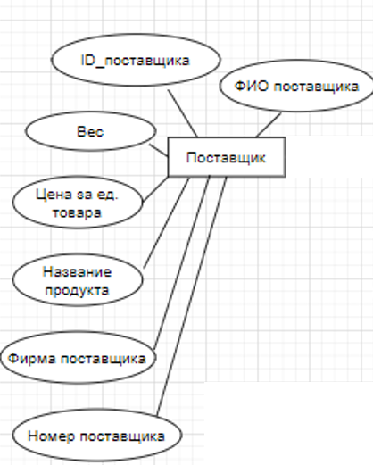

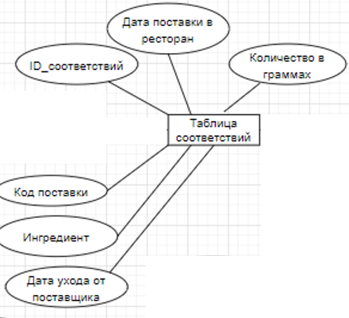

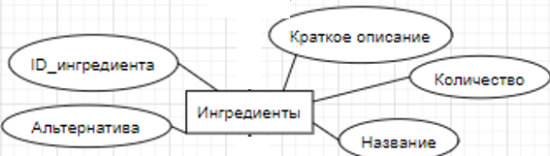

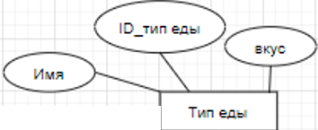

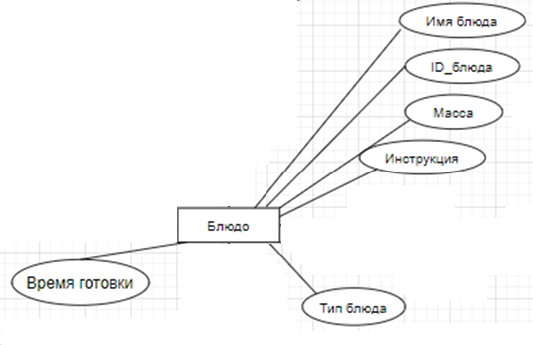

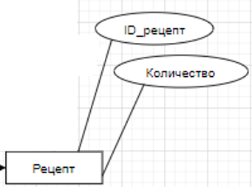

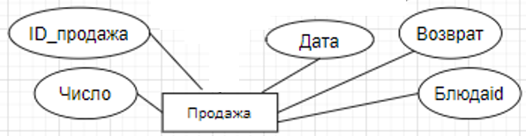

Из графической диаграммы инфологической модели видно, что все атрибуты всех сущностей атомарные и не содержат повторяющихся групп. Следовательно, модель находится в первой нормальной форме.

Первичный ключ функционально и полно определяет все атрибуты, т.е. любой из атрибутов полностью зависит от первичного ключа, во всех сущностях предметной области. Следовательно, инфологическая модель нормализована ко второй нормальной форме.

Для всех сущностей все атрибуты зависят от первичного ключа и не зависят друг от друга. Таким образом, учитывая, что модель предметной области уже находится во второй нормальной форме, она нормализована и к третьей нормальной форме.

После проведенных преобразований видно, что все атрибуты зависят только от первичного ключа и отсутствуют многозначные зависимости, т.е. инфо­логическая модель системы находится в четвертой нормальной форме.

# Выбор СУБД

Для реализации базы данных использованы СУБД Microsoft Office Access и СУБД Microsoft SQL Server. Они отвечают всем необходимым требованиям для реализации, сущностей, связей между ними, запросов, реализации отчетов и удобных для представления пользователю форм.

Также для базы данных, созданной в Microsoft SQL Server, сделано приложение на C#, что облегчает конечную визуализацию итоговой базы данных пользователю в виде единого независимого файла.

# Даталогическая модель предметной области

# Графическая диаграмма

Изображение даталогической модели представлено в графической части «Приложения» - Лист 5.

# Спецификационный вариант даталогической модели

*Таблица 1. «Сущности»*

|  |  |  |  |  |
| --- | --- | --- | --- | --- |
| N | Сущность | Атрибут – Тип данных | Ключ | Рисунок (скриншот конструктора SQL server) |
| 1 | Блюдо | ID_блюдо – счетчик  Масса в граммах– числовой  Время готовки– числовой  Детальная инструкция – короткий текст  Тип блюда - числовой  Имя_блюда - короткий текст | ID_блюдо |  |
| 2 | Ингредиенты | ID_ингредиента – счетчик  Альтернатива – короткий текст  Краткое описание – короткий текст  Название - короткий текст  Количество - числовое | ID_ингредиента |  |
| 3 | Поставщик | ID_поставщик – счетчик  Название поставляемого продукта - короткий текст  Фирма поставщика - короткий текст  Номер поставщика - короткий текст  ФИО поставщика - короткий текст  Вес - числовой  Цена за единицу товара- числовой | ID_поставщик |  |
| 4 | Продажа | ID_продажа – счетчик  Число - числовой  Дата – дата и время  Возврат - числовой  Блюдаid – числовой | ID_продажа |  |
| 5 | Рецепт | ID_рецепт – счетчик  Количество - числовой  ID_ингредиенты - числовой  ID_блюда – числовой | ID_рецепт |  |
| 6 | Таблица соответствий | ID_соответствий – счетчик  Количество в граммах - числовой  Код поставки - числовой  Дата поставки в ресторан – дата и время  Ингредиент - числовой  Дата ухода от поставщика – дата и время | ID_соответствий |  |
| 7 | Тип еды | ID_типа_еды – счетчик  Имя – короткий текст  Вкус – короткий текст | ID_типа_еды |  |

# Схема работы системы

# 6.1 Графическая схема

Изображение схемы работы АС представлено в графической части «Приложения» - Лист 6.

# 6.2 Описание графической схемы

Работа системы начинается с главной формы. Здесь можно выбрать под каким АРМ можно зайти: «Администратор», «Клиент» или же можно выйти из системы.

При открытии БД автоматически открывается стартовая форма:

1. Авторизация: при переходе в данную вкладку открывается форма с авторизацией для администратора и клиента
2. Разработчик: при переходе в данную вкладку открывается форма с информацией о разработчике
3. При нажатии кнопки «Выход» БД закрывается

При авторизации в качестве администратора происходит переход на форму для администратора:

1. Тип еды: при переходе в данную вкладку открывается форма с редактированием информации о посадках и просмотр информации о типах еды. На данной форме реализована кнопка добавления нового типа еды
2. Блюдо: при переходе в данную вкладку открывается форма редактированием информации о блюдах. На данной форме реализована кнопка добавления нового блюда
3. Поставщики: при переходе в данную вкладку открывается форма с редактированием информации о поставщиках. На данной форме реализована кнопка добавления нового поставщика
4. Отчеты: при переходе в данную вкладку открывается форма с отчетами
5. Продукция: при переходе в данную вкладку открывается отчет о блюдах
6. Граммовка продуктов: при переходе в данную вкладку открывается отчет о граммовке продуктов

При авторизации в качестве клиента происходит переход на форму для клиента:

1. Рецепт: при переходе в данную вкладку открывается форма с информацией о рецептах
2. Блюдо: при переходе в данную вкладку открывается форма с информацией о блюдах
3. Свежесть продуктов: при переходе в данную вкладку открывается форма с информацией о свежести продуктов

# Структурная схема системы

# Графическая схема

Изображение структурной схемы АС представлено в графической части «Приложения» - Лист 7.

# Описание структурной схемы

Структурная схема включает в себя следующие блоки: АРМ Администратора, АРМ Работника с клиентами

1. **АРМ Администратора и АРМ Сотрудник**
   1. Чтение данных
      1. Чтение данных о блюдах (таблица «Блюда»)
      2. Чтение данных об ингредиентах (таблица «Ингредиенты»)
      3. Чтение данных о продажах (таблица «Продажа»)
      4. Чтение данных о поставщике (таблица «Поставщик»)
      5. Чтение данных о рецептах (таблица «Рецепты»)
      6. Чтение данных о соответствиях (таблица «Соответствие»)
      7. Чтение данных о типах (таблица «Тип»)
   2. Ввод и редактирование данных
      1. Ввод и редактирование о блюдах (таблица «Блюда»)
      2. Ввод и редактирование об ингредиентах (таблица «Ингредиенты»)
      3. Ввод и редактирование о продажах (таблица «Продажа»)
      4. Ввод и редактирование о поставщике (таблица «Поставщик»)
      5. Ввод и редактирование о рецептах (таблица «Рецепты»)
      6. Ввод и редактирование о соответствиях (таблица «Соответствие»)
      7. Ввод и редактирование о типах (таблица «Тип»)
   3. Формирование отчета
      1. Формирование отчета о блюдах (таблица «Блюда»)
      2. Формирование отчета об ингредиентах (таблица «Ингредиенты»)
      3. Формирование отчета о продажах (таблица «Продажа»)
      4. Формирование отчета о поставщике (таблица «Поставщик»)
      5. Формирование отчета о рецептах (таблица «Рецепты»)
      6. Формирование отчета о соответствиях (таблица «Соответствие»)
      7. Формирование отчета о типах (таблица «Тип»)
   4. Формирование запроса
      1. Формирование запроса о блюдах и типах (таблица «Блюда» и таблица «Тип»)
      2. Формирование запроса о рецептах и блюдах (таблица «Рецепты» и таблица «Блюда»)
      3. Формирование запроса о продажах (таблица «Продажа»)
      4. Формирование запроса о ингредиентах (таблица «Ингредиенты»)

# Граф-диалога системы

# Графическая схема

Изображение графической схемы представлено в графической части «Приложения» - Лист 7.

# Описание граф – диалога

Описание граф – диалога сопоставимо с описанием схемы работы системы.

|  |  |
| --- | --- |
| Access | C# |
|  |  |
|  |  |
|  |  |
|  |  |
|  |  |
|  |  |
|  |  |
|  |  |
|  |  |
|  |  |
|  |  |
|  |  |
|  |  |
|  |  |

# Запросы

|  |  |
| --- | --- |
| Access |  |
| SQL server | SELECT Тип.Название, Блюдо.название, Блюдо.Масса, Блюдо.id  FROM Тип INNER JOIN Блюдо ON Тип.ID= Блюдо.Тип; |

|  |  |
| --- | --- |
| Access |  |
| SQL server | SELECT Блюдо.Название, Sum(Рецепт.Количество) AS [Sum-Количество]  FROM Блюдо INNER JOIN Рецепт ON Блюдо.id= Рецепт.Блюдо  GROUP BY Блюдо.Название |

|  |  |
| --- | --- |
| Access |  |
| SQL server | SELECT Ингредиенты.Название, Ингредиенты.Альтернатива, Ингредиенты.Количество, Соответствие.Количество, Соответствие.ДатаПоставки, Поставщик.Фирма, Поставщик.Название  FROM Поставщик INNER JOIN (Ингредиенты INNER JOIN Соответствие ON Ингредиенты.id= Соответствие.Ингредиенты) ON Поставщик.id= Соответствие.Поставщик; |

|  |  |
| --- | --- |
| Access |  |
| SQL server | SELECT Тип.Название, Блюдо.Название, Блюдо.Масса  FROM тип INNER JOIN Блюдо ON тип.id= Блюдо.Тип; |

# Руководство пользователя

|  |  |  |  |
| --- | --- | --- | --- |
| N п. | Исходное состояние | Действие | Ожидаемый результат |
|  | Главная форма | Ввести пароль «admin» и нажать на кнопку «Войти» | Переход к форме «Страница администратора» |
|  | Главная форма | Ввести пароль «user» и нажать на кнопку «Войти» | Переход к форме «Страница клиента» |
|  | «Страница администратора» | Нажатие кнопки «Отчеты» | Переход к форме «Отчеты» |
|  | «Страница администратора» | Нажатие кнопки «Тип еды» | Переход к форме «Тип еды» |
|  | «Страница администратора» | Нажатие кнопки «Блюдо» | Переход к форме «Блюдо» |
|  | «Страница администратора» | Нажатие кнопки «Поставщики» | Переход к форме «Поставщики» |
|  | «Отчеты» | Нажатие кнопки «Продукция» | Переход к отчету «Продукция» |
|  | «Отчеты» | Нажатие кнопки «Граммовка продуктов» | Переход к отчету «Граммовка продуктов» |
|  | «Страница клиента» | Нажатие кнопки «Рецепт» | Переход к форме «Рецепт» |
|  | «Страница клиента» | Нажатие кнопки «Блюдо» | Переход к форме «Блюдо» |
|  | «Страница клиента» | Нажатие кнопки «Свежесть продуктов» | Переход к форме «Свежесть продуктов» |

# Программа и методика испытаний

Объектом испытаний является «АС Ресторан». Целью испытаний является проверка правильности функционирования системы. Испытания проводятся в соответствии с пунктами раздела 5.2 (функциональные требования) технического задания.

Исходные данные для проверки – главная форма.

|  |  |  |  |
| --- | --- | --- | --- |
| N п. | Пункт ТЗ | Действие | Результат |
| 1 | 5.2.1 | Вход как «Администратор» -> Кнопка «Блюдо» -> Ввод данных -> Кнопка сохранить | Добавление нового блюда |
| 2 | 5.2.2 | Вход как «Администратор» -> Кнопка «Тип еды» -> Ввод данных -> Кнопка сохранить | Добавление нового типа еды |
| 3 | 5.2.3 | Вход как «Клиент» -> Кнопка «Рецепт» | Просмотр информации о рецептах |
| 4 | 5.2.4 | Вход как «Администратор» -> Кнопка «Отчеты» -> Кнопка «Продукция» | Просмотр информации о блюдах |

# Заключение

В процессе выполнения курсовой работы были достигнуты поставленные цели:

- были получены навыки инфологического и даталогического проектирования баз данных

- были освоены СУБД MS Access, Microsoft SQL Server

- были получены навыки создания приложений к базам данных на С#

- были получены навыки грамотного оформления документации: описана предметная область; составлена инфологическая и даталогическая модели, структурная схема системы и граф диалога; разработаны DFD и IDEF0 диаграммы

Разработанная система позволяет автоматизировать работу с данными: хранить, изменять и искать информацию о клиентах, отелях, транспорте. Создавать путешествия.

Систему можно изменять и дорабатывать в процессе использования, что сделает её более профильной и «заточенной» под решение определенных задач.

# Литература

1. Г. И. Ревунков, Лекции по курсу «Банки данных», 2011-2012 учебный год.
2. Ю. А. Григорьев, Г. И. Ревунков, «Банки данных», М.: Изд-во МГТУ им. Н. Э. Баумана, 2002.
3. С.Д.Кузнецов «Базы данных: языки и модели»
4. Т.Конноли, К.Бегг, А.Строгани «Базы данных: проектирование, реализация и сопровождение. Теория и практика»
5. К.Дейт «Введение в системы баз данных» (8-е изд.)
6. О.Н.Евсеева, А.Б.Шамшев «Работа с базами данных на языке C#. Технология ADO.NET»
7. Энтони Молинаро «SQL. Сборник рецептов»

# Приложения

# Техническое задание.

Московский Государственный Технический Университет им. Н.Э.Баумана

_________________________________________________________________

|  |  |
| --- | --- |
| Утверждаю: |  |
| Ревунков Г.И. | "__"____________2022 г. |

**Курсовой проект по курсу «Базы данных»   
«АС Ресторан».**

Техническое задание

(вид документа)

писчая бумага

(вид носителя)

|  |  |
| --- | --- |
| ИСПОЛНИТЕЛЬ: |  |
| Студент группы ИУ5-45Б | _____________________ |
| Акулова А.А. | "__"____________2022 г. |

Москва – 2022

________________________________________________________________

# Оглавление.

Оглавление.

1. Наименование проекта.

2. Основание для разработки

3. Назначение разработки

4. Исполнитель

5. Технические требования к системе.

5.1. Общие требования

5.2. Функциональные требования

5.3. Требования к входным и выходным данным

5.4. Требования к программному обеспечению

5.5. Требования к техническому обеспечению

5.6. Требования к лингвистическому обеспечению

5.7. Требования к условиям эксплуатации

5.8. Требования к надежности

6. Требования к документации

7.Технико-экономические показатели

8. Стадии и этапы разработки

8.1. Сроки выполнения отдельных этапов и работ по КР

9. Порядок контроля и приема задания

10. Дополнительные условия

# Наименование проекта.

Разрабатываемая автоматизированная информационная система называется **«АС Ресторан».**

# Основание для разработки

Основанием для разработки данного программного продукта является учебный план кафедры «Системы обработки информации и управления» МГТУ им. Н. Э. Баумана.

# Назначение разработки

Данный продукт создается, в первую очередь, в учебных целях (для освоения MS Access, Microsoft SQL Server и C#), а также приобретения навыков проектирования баз данных.

Разрабатываемая АС предназначена для упрощения и автоматизации работы с данными в турфирме.

Система позволяет хранить информацию о гостях, номерах, услугах и сотрудниках. С помощью системы отслеживается эффективность работы турфирмы.

Основная цель данной системы заключается в автоматизации и систематизации работы с турами.

# Исполнитель

Студент группы ИУ5-45Б МГТУ им. Н. Э. Баумана Акулова А.А.

# Технические требования к системе.

## Общие требования

**«АС Ресторан»** должна быть разработана в среде программирования ***C#***, а сами наборы данных – таблицы должны быть разработаны в среде ***Access, Microsoft SQL Server.*** Программа должна обеспечивать ввод, изменение и удаление данных, а также должна осуществлять вывод информации в виде отчетов.

## Функциональные требования

1.Ввод данных:

* о блюде
* о ингредиентах
* о продажах
* о поставщиках
* о рецептах
* о соответствии
* о типах

2.Редактирование данных:

* о блюде
* о ингредиентах
* о продажах
* о поставщиках
* о рецептах
* о соответствии
* о типах

3. Формирование отчетов

* о блюде
* о ингредиентах
* о продажах
* о поставщиках
* о рецептах
* о соответствии
* о типах

## Требования к входным и выходным данным

* + 1. **Входные данные.**

Система должна обрабатывать следующие входные данные:

* о блюде
* о ингредиентах
* о продажах
* о поставщиках
* о рецептах
* о соответствии
* о типах
  + 1. **Выходные данные**.

Система должна формировать следующие выходные данные:

* о блюде
* о ингредиентах
* о продажах
* о поставщиках
* о рецептах
* о соответствии
* о типах

## Требования к программному обеспечению

Для корректной работы программы **«АС Ресторан»** необходимо следующее программное обеспечение:

5.4.1. Операционная система Microsoft Windows 7 и выше;

5.4.2. Наличие программы MS Access 2010

5.4.3. Наличие Microsoft SQL Server

## 5.5. Требования к техническому обеспечению

Для корректной работы **«АС Ресторан»** необходимо следующее техническое обеспечение:

5.5.1. Компьютер типа IBM PC с процессором не менее Pentium 3 или не менее AMD-K8 с тактовой частотой не менее 1 ГГц, оперативной памятью не менее 1 Гб, дисковой памятью не менее 2Гб;

5.5.2. Цветной монитор с поддержкой SVGA–режимов;

5.5.3. Стандартная русифицированная клавиатура;

5.5.4. Манипулятор мышь.

## 5.6. Требования к лингвистическому обеспечению

Интерфейс системы **«АС Ресторан»** должен быть реализован на русском языке. В Microsoft SQL Server – английский.

## 5.7. Требования к условиям эксплуатации

5.7.1. Для корректной работы программы её необходимо использовать в соответствии с руководством пользователя.

5.7.2. Приложение должно обеспечивать реакцию на запрос пользователя в течение 3-4 с, в остальных случаях выводить сообщение о том, что она работает.

5.7.3. Пользователь системы должен обладать базовыми навыками работы в ОС Windows7, а также уметь работать со стандартной клавиатурой и мышью. Желательны навыки работы в среде MS Access.

## 5.8. Требования к надежности

Потери данных или их искажения не допускаются. При сбоях в работе компьютера все данные должны сохраняться на жестком диске. После ликвидации сбоя компьютера приложение должно функционировать в нормальном режиме.

# 6. Требования к документации

Для приема работы необходимо предоставить следующие документы:

12.1. Техническое задание;

12.2. Пояснительная записка со следующими графическими документами и рисунками:

12.2.1. Диаграмма DFD функциональной модели предметной области;

12.2.2. Диаграмма IDEF0 функциональной модели предметной области;

12.2.3. Структурная схема АС;

12.2.4. Инфологическая модель предметной области (графическая диаграмма);

12.2.5. Даталогическая модель предметной области (графическая диаграмма);

12.2.6. Граф диалога системы;

12.2.7. Схема работы системы.

12.2.8. Интерфейс пользователя (формы, запросы, отчеты).

Также в пояснительной записке должны присутствовать руководство пользователя, программа и методика испытаний.

# 7.Технико-экономические показатели

7.1. Требования по данным показателем при предъявлении КР по «Базам данных» не предъявляются.

# 8. Стадии и этапы разработки

## 8.1. Сроки выполнения отдельных этапов и работ по КР

8.1.1. Анализ предметной области – 3 семестр 2021г.

8.1.2. Разработка модели данных. Составление инфологической модели – 3 семестр 2021г.

8.1.3. Создание приложения на базе СУБД MS Access 2008 (создание кнопочных форм, запросов, отчетов) – 3 семестр 2021г.

8.1.4. Разработка и оформление структурной схемы системы и графа диалога – 3 семестр 2021г.

8.1.5. Создание приложения с использованием C# (создание форм, запросов, отчетов) – 4 семестр 2022г.

8.1.6. Окончательная разработка документации и оформление курсового проекта – 4 семестр 2022г.

8.1.7. Защита курсового проекта – 4 семестр 2022г.

# 9. Порядок контроля и приема задания

Прием и контроль программного изделия **«АС Ресторан»** производится в соответствии с методикой испытания, приведенной в пояснительной записке.

# 10. Дополнительные условия

Техническое задание может уточняться в соответствии с установленным порядком.

# Лист 1. Графическая модель предметной области Лист 2. Диаграмма IDEF0 функциональной модели предметной области

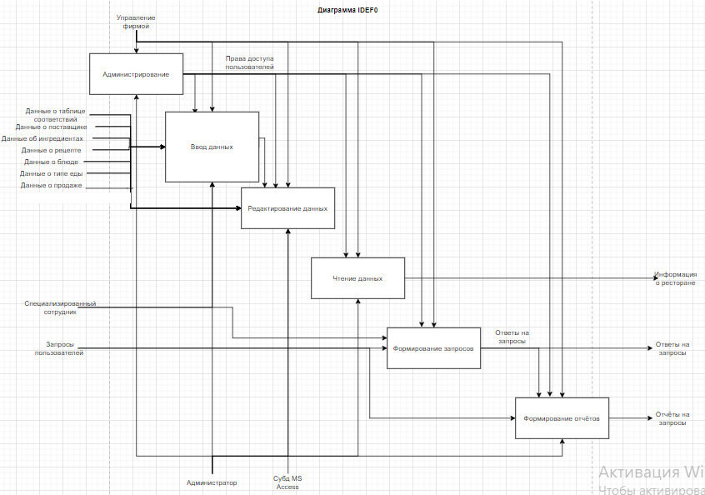

# Лист 3. Диаграмма DFD функциональной модели предметной области (контекстная диаграмма)

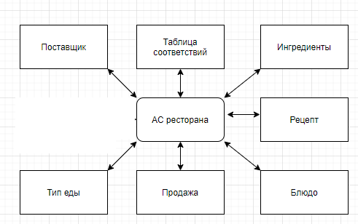

# Лист 3. Диаграмма DFD функциональной модели предметной области

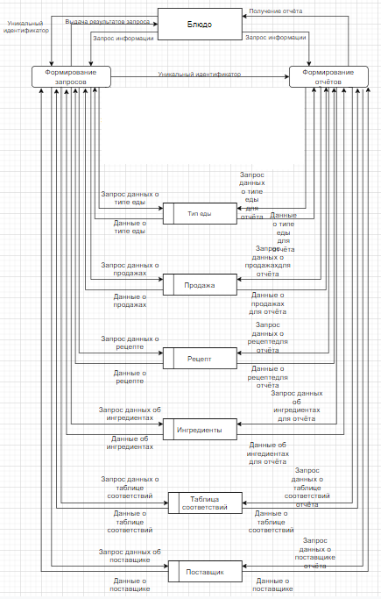

# Лист 4. Диаграмма инфологической модели

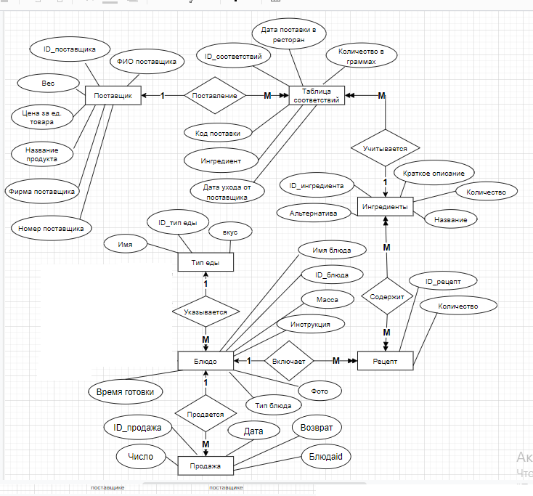

# Лист 5. Даталогическая модель предметной области

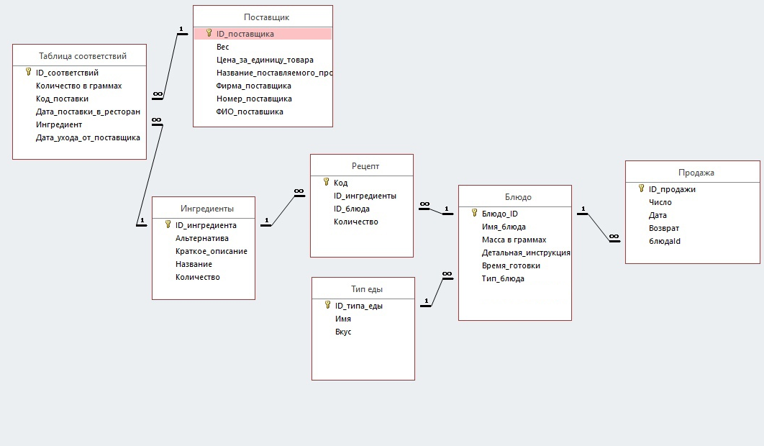

# Лист 6. Схема работы АС

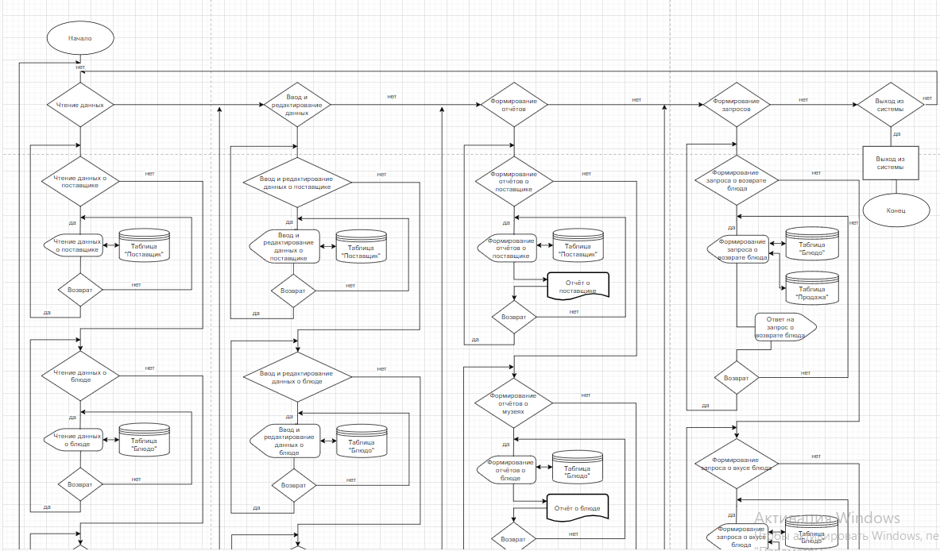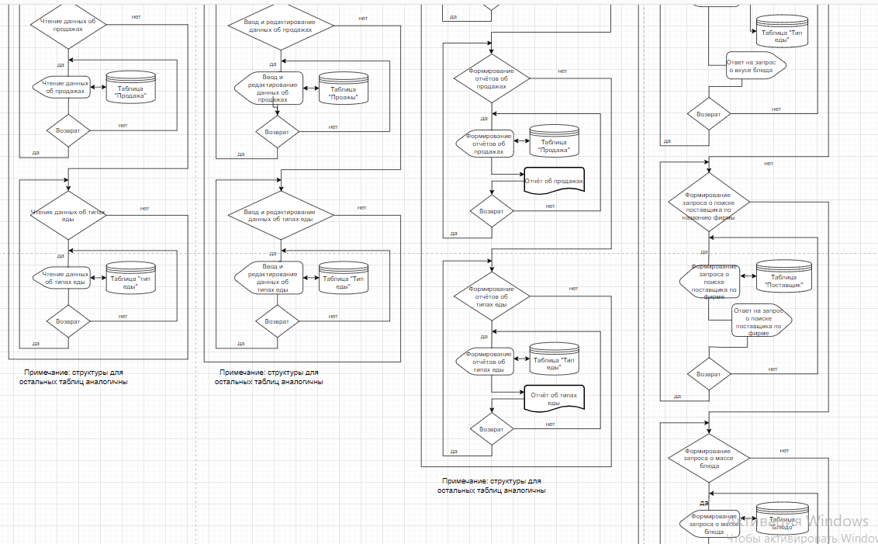

# Лист 7. Структурная схема АС

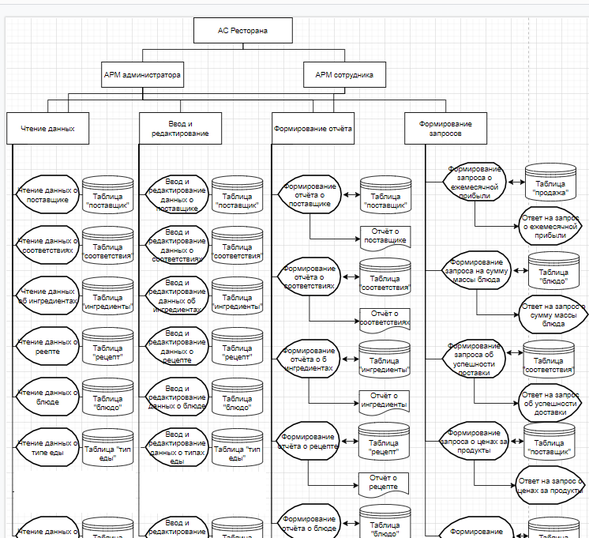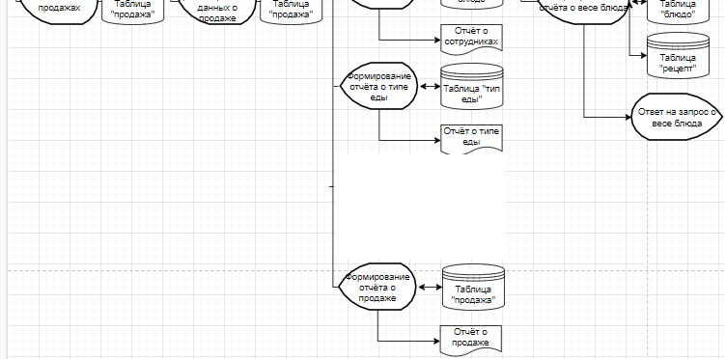

# Лист 8. Граф-диалога системы

